보고서 및 논문 윤리 서약

1. 나는 보고서 및 논문의 내용을 조작하지 않겠습니다.

2. 나는 다른 사람의 보고서 및 논문의 내용을 내 것처럼 무단으로 복사하지 않겠습니다.

3. 나는 다른 사람의 보고서 및 논문의 내용을 참고하거나 인용할 시 참고 및 인용 형식을 갖추고 출처를 반드시 밝히겠습니다.

4. 나는 보고서 및 논문을 대신하여 작성하도록 청탁하지도 청탁받지도 않겠습니다.

나는 보고서 및 논문 작성 시 위법 행위를 하지 않고, 명지인으로서 또한 공학인으로서 나의 양심과 명예를 지킬 것을 약속합니다.

원, 디자인이(가) 표시된 사진

AI가 생성한 콘텐츠는 부정확할 수 있습니다.

학 과 : 데이터 사이언스 전공

과 목 : 딥러닝

담당교수 : 오 민 식 교수님

학 번 : 60192328

이 름 : 강 건 희 텍스트, 친필, 폰트, 서예이(가) 표시된 사진

AI가 생성한 콘텐츠는 부정확할 수 있습니다.

**10000 epoch training 하고 10 epoch 마다 train, test data의 loss를 기록하여 plot으로 그리고 1000 epoch 단위로 train / test accuracy 출**

**력 하여 코드 / 결과 캡쳐 (60)**

**-모델및파라미터설정**

텍스트, 스크린샷, 폰트이(가) 표시된 사진

AI가 생성한 콘텐츠는 부정확할 수 있습니다.

**-Accuracy 및 loss 기록**

텍스트, 스크린샷, 폰트이(가) 표시된 사진

AI가 생성한 콘텐츠는 부정확할 수 있습니다.

**-Loss 시각화**

텍스트, 스크린샷, 폰트이(가) 표시된 사진

AI가 생성한 콘텐츠는 부정확할 수 있습니다.

**-결과**

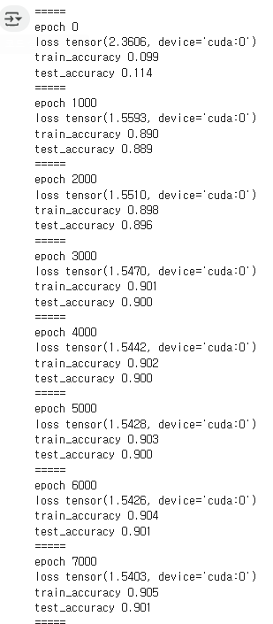

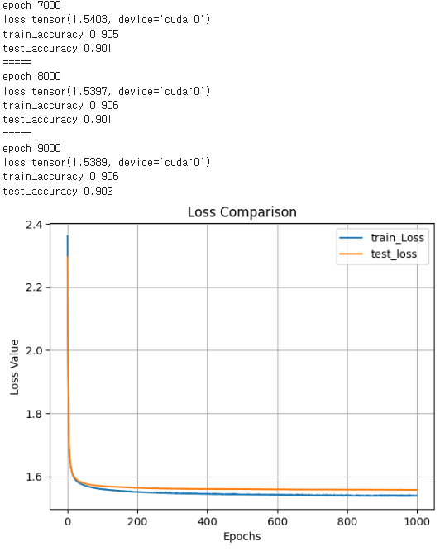

Accuracy를 올리기 위해서 무엇을 추가 할 수 있을지 한줄로 의견과 근거를 작성하고 실제로 코드에 반영 했을 때 결과가 어떤지 확인 (40)

텍스트, 스크린샷, 폰트, 번호이(가) 표시된 사진

AI가 생성한 콘텐츠는 부정확할 수 있습니다.

처음 코드는 criterion으로 torch.nn.CrossEntropyLoss를 사용하는데 CrossEntropyLoss는 위 사진의 문장처럼 정규화 되지 않은 logit값을 input으로 받는 것이 좋다.

따라서 우리가 모델설계 시 outputs = sigmoid(self.linea(x)) 부분에 sigmoid를 빼는 것이 스케일링 하지 않은 logit값을 줄 수 있기 때문에 이를 코드에 적용 해서 아래와 같은 결과를 얻었다. -> 0.01에 accuracy가 오름

텍스트, 스크린샷, 폰트, 문서이(가) 표시된 사진

AI가 생성한 콘텐츠는 부정확할 수 있습니다.텍스트, 스크린샷, 그래프, 도표이(가) 표시된 사진

AI가 생성한 콘텐츠는 부정확할 수 있습니다.

Appendix에서 model을 분리 했을 때 sigmoid가 없는데 위 코드가 맞는 코드인가 틀린 코드인가? 에 대한 답을 작성 (추가 점수: 20)텍스트, 스크린샷, 폰트, 번호이(가) 표시된 사진

AI가 생성한 콘텐츠는 부정확할 수 있습니다.

2번에서 언급된 사진속 문장처럼 정규화 되지 않은 logit값을 input으로 넣는게 맞으므로 틀린 코드에 속한다고 생각한다.